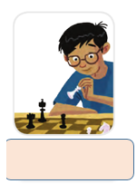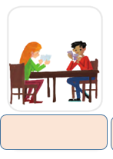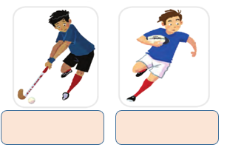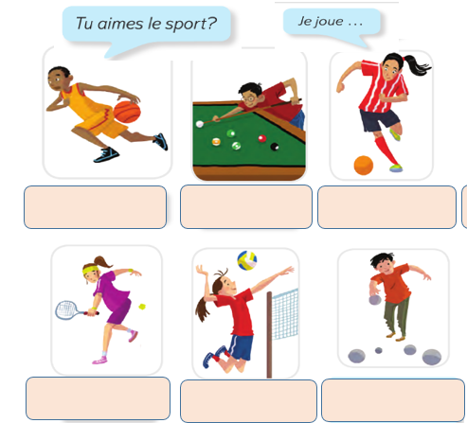

**au basket aux cartes au hockey**

**au tennis au volleyball**

**au rugby au football (foot)**

**au billard aux échecs**

**à la pétanque/ aux boules**